**БАГАТОВИМІРНІ ВИПАДКОВІ ВЕЛИЧИНИ**

При розв’язанні практичних задач часто зустрічаються випадки, коли результати досліду характеризуються не однією, а декількома в.в., які утворюють систему в.в.  . Всі вони пов’язані з одним ймовірнісним простором. Такі системи в.в. називають багатовимірними в.в., або випадковими векторами.

Приклади

* Прибуток навмання вибраного підприємця визначається кількома одновимірними в.в.: обсягом випуску продукції, ринковими цінами на його продукцію, ринковими цінами на сировину і т. і.
* Погода в заданому місці в певний час доби може бути охарактеризована системою в.в.:  − температура повітря, вологість,  атмосферний тиск, − швидкість вітру і т. і.

Позначають багатовимірні в.в.  .

**Двовимірний випадковий вектор** (*к*=2) 

**Нехай**  **та**  − **дискретні в.в.**

**Озн.** Законом розподілу двох дискретних величин називають перелік можливих значень та відповідних їм ймовірностей спільної появи:



Позначимо



причому

.

У табличній формі цей закон має такий вигляд:

|  |  |  |  |  |  |
| --- | --- | --- | --- | --- | --- |
|  |  |  | … |  |  |
|  |  |  | … |  |  |
|  |  |  | … |  |  |
| … | … | … | … | … | … |
|  |  |  | … |  |  |
|  |  |  | … |  |  |

Умовний закон розподілу 

**Озн.** Умовним законом розподілу в.в.  за умови, що в.в.  набула значення  , називають сукупність умовних ймовірностей

.

(Сума ймовірностей умовного закону розподілу дорівнює одиниці:

).

**Приклад.** Двовимірна в.в. задана таблицею:

|  |  |  |  |
| --- | --- | --- | --- |
|  | -1 | 0 | 1 |
| 2 | 0.1 | 0.3 | 0.2 |
| 3 | 0.06 | 0.18 | 0.16 |

Знайти умовний розподіл , якщо  набула значення «0».

**Розв’язання.** Знайдемо розподіли  та  окремо:

|  |  |  |  |
| --- | --- | --- | --- |
|  | -1 | 0 | 1 |
| Р | 0.16 | 0.48 | 0.36 |

|  |  |  |
| --- | --- | --- |
|  | 2 | 3 |
| Р | 0.6 | 0.4 |

Умовний розподіл :

|  |  |  |
| --- | --- | --- |
|  | 2 | 3 |
|  |  |  |

,

,

остаточно маємо:

|  |  |  |
| --- | --- | --- |
|  | 2 | 3 |
|  |  |  |

**Загальний випадок**

Нехай заданий ймовірнісний простір і на ньому впорядкована пара випадкових величин  . Для будь-яких дійсних чисел *х* та *у* множина  належить -алгебрі і визначена ймовірність  .

**Озн.** **Функцією розподілу ймовірностей** довільного випадкового вектора  називають функцію



Геометрично множина  зображена на малюнку:

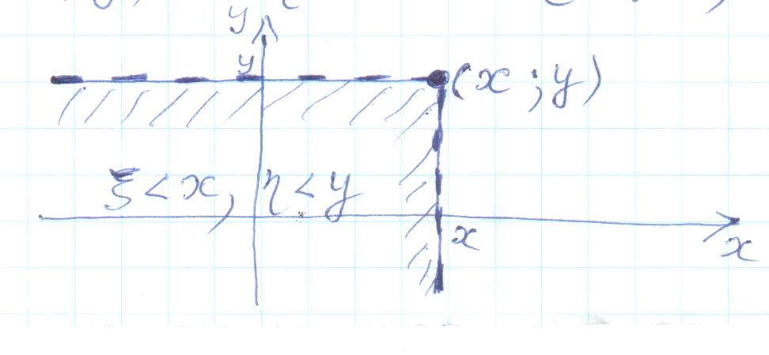

Функціюще називають **функцією сумісного розподілу в.в.  та .**

**Властивості**

Функція  має деякі властивості, аналогічні властивостям функції розподілу ймовірностей в одновимірному випадку.

1) 

(оскільки  ) ;

2) Функція розподілу  є неспадна функція по кожному із аргументів, тобто

при 

при 

3) Якщо хоча б один із аргументів функції перетворюється на  , функція розподілу (ф. р.)  дорівнює нулю, тобто



(оскільки події  та їх добуток є неможливими подіями);

4) Якщо один із аргументів перетворюється в  , ф. р.  стає рівною ф. р. випадкової величини, що відповідає іншому аргументу:



(, оскільки подія  є достовірною і т. д.),

;

5) Функція  є неперервною зліва по кожному аргументу;

6)



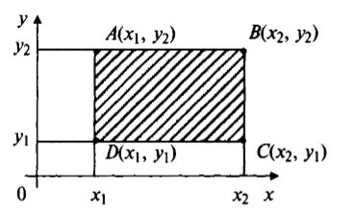

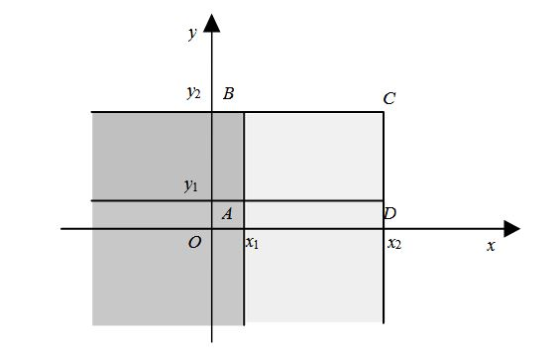

**Зауваження.** Для двовимірної в.в.  дискретного типу ф. р. має вигляд:

.

**Неперервний випадковий вектор **

**Озн.** Випадковий вектор  називають **неперервним**, якщо існує функція  , така що для всіх  ,  представима у вигляді:

.

Функцію  називають щільністю розподілу випадкового вектора  , або щільністю сумісного розподілу випадкових величин  та ****.

**Властивості **

1) 

2) 

3)  (в точках, де  неперервна);

4) 

де  − область на площині, що має площу.

**Зауваження.** Геометрично щільність ймовірності випадкового вектора  представляє собою поверхню в просторі  .

